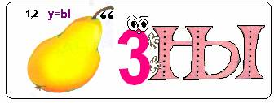

Ответ: _________________

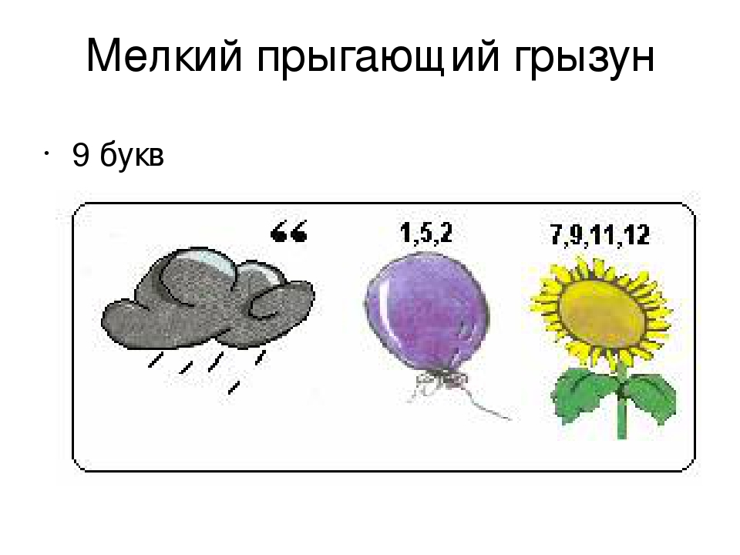

Ответ: _____________________

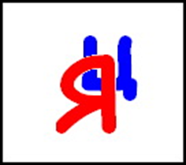

Ответ: __________

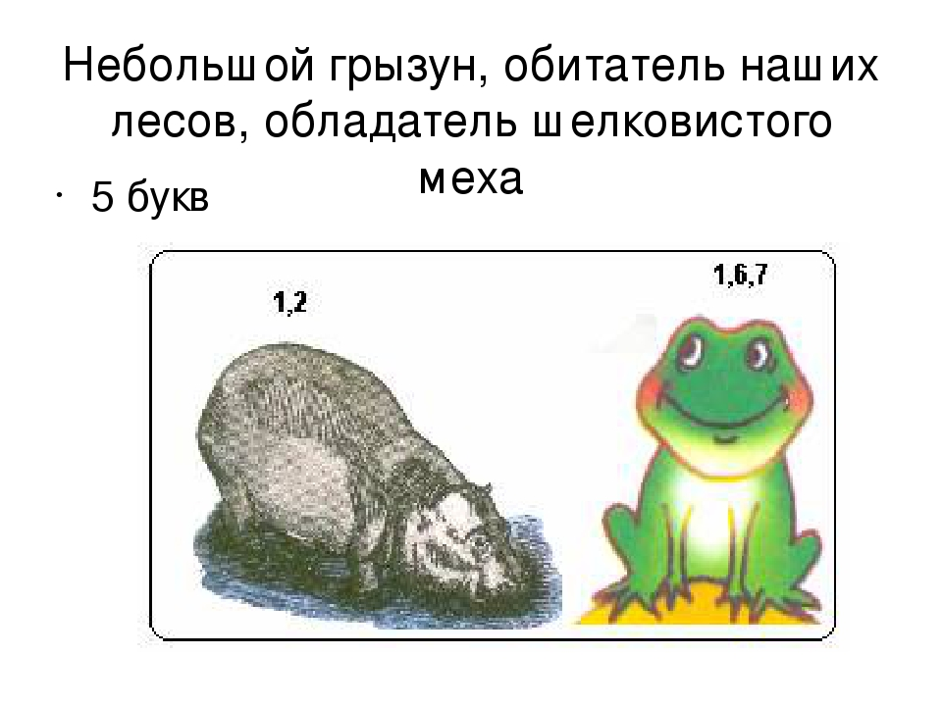

Ответ: _____________

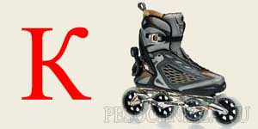

Ответ: ________________